IL MODELLO
L’algoritmo è applicabile a tutte le zone del Comune (c.d. NIL)
L’algoritmo individuato è riconducibile ad un’equazione «Volume x Prezzo»:
- Il volume è definito come numero di persone residenti e transitanti nell’area, corretto da fattori oggettivi (scostamento del reddito e del valore degli immobili dell’area vs. la media di Milano) e soggettivi (conversione da volume di persone a «impressione»), anche parzialmente misurabili.
- Il prezzo è dato dal costo contatto («transaction price» o «CPM» - Costo per Mille Impressioni) dell’Out of Home Advertising, pesato attraverso il mix di offerta pubblicitaria (dimensione della pubblicità - poster vs. big size) ma incorporante anche la tecnologia e la «premiumness» della location, idealmente diverso per area. Il valore derivante rappresenta il valore economico potenziale della Comunicazione, influenzabile da eventuali vincoli interni all’area (regole di decoro, urbanistiche o di altra natura, definite dal Comune o altri Soggetti Pubblici) ed è rappresentato come un intorno di valore risultante dai possibili livelli di prezzo CPM applicati.

FATTOR DI CALCOLO:
Residenti e Transitanti: il modello prevede l'inserimento del volume di transitanti e di residenti che insistono sul NIL o sui NIL in cui viene valutato il potenziale comunicativo.
I valori sono aggiornati annualmente e sono presi dal Sistema Anagrafe del Comune e per quanto riguarda i transitanti, calcolato sulle celle telefoniche.
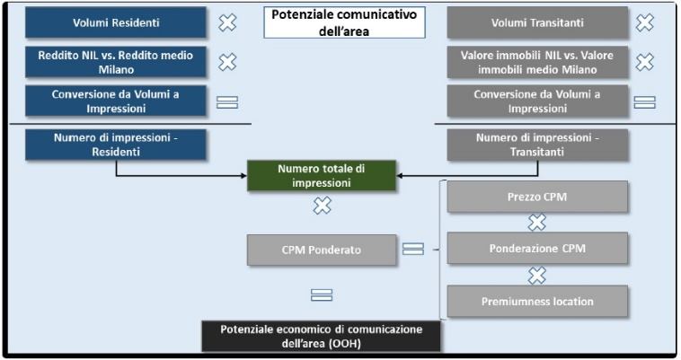
Fattori correttivi: a valori dei Residenti e Transitanti, vengono applicati dei fattori correttivi che riguardano il reddito medio del NIL sottoposto a valutazione e la valutazione media €/mq degli immobili del NIL.
Conversione volumi-impressioni: i valori ottenuti e mitigati, sono convertiti in “volumi di impressioni” cioè si converte il numero di residenti e transitanti in un numero di impressioni (visualizzazioni del messaggio pubblicitario)
Prezzo input: ottenuti i volumi di impressioni, il valore dell'iniziativa è derivato dall'applicazione a tali volumi di un prezzo di out of home advertising ("CPM" - Costo per Mille impressioni).
Il prezzo viene definitivo valutando il valore minimo e massimo dell’ambito.
Il valore minimo corrisponde al prezzo di riferimento di mercato per un'installazione commerciale/pubblicitaria di tipo poster (di dimensione ridotta), pari a € 1,4 per mille impressioni giornaliere (o di € 0,0014 per impressione). Il valore massimo dell'intorno sarà invece posizionato in prossimità del valore di mercato dei bigsize (iniziative di maggiori dimensioni), pari a € 2,8 per mille impressioni giornaliere.
Il CPM poi deve essere aggiustato sulla base:
- di un fattore di "premiumness location", che moltiplica il prezzo per un coefficiente variabile tra 0,5x e 5,0x, a seconda del potenziale commerciale dell'area valutata;
- in base al tipo "impianto pubblicitario" scelto per la promozione commerciale.

ESEMPIO: calcolo di un’esposizione pubblicitaria in alcune aree del quartiere Barona – NIL Famagosta
Si è ipotizzato una proposta di sponsorizzazione relativa ad alcuni isolati, all’interno dei quali lo Sponsor avrebbe la possibilità di installare i propri impianti.

Totale persone Residenti | pax/gg | 17.019
Transito giornaliero residuo persone attraverso NIL | pax/gg | 29.758
Transito giornaliero persone con mezzi di superficie | pax/gg | 16.325
Accesso giornaliero persone attraverso stazioni metropolitane | pax/gg | 4.463
Totale persone transitanti | pax/gg | 50.547
Volume totale giornaliero residenti + transitanti (da celle telefoniche) | pax/gg | 67.566
Fattore correttivo residenti / transitanti
Reddito medio abitanti | €/anno | 20.893
Reddito medio NIL vs. reddito medio Milano | +/-% | -48%
Valore medio immobili (da Immobiliare.it) | €/mq. | 2.984
Valore medio immobili NIL vs. valore medio immobili | +/-% | -23%
Volumi ponderati per i fattori correttivi
Residenti | pax/gg | 8.768
Transitanti | pax/gg | 39.126
Volumi ponderati per i fattori correttivi | pax/gg | 47.894
Conversione volumi - impressioni
Conversione residenti | x | 5,0x
Conversione transitanti | x | 3,0x
Numero di Impressioni
Impressioni - Residenti | pax/gg | 43.839
Impressioni - Transitanti | pax/gg | 117.378
Numero di impressioni | pax/gg | 161.218
Prezzo input
CPM poster | €/gg | 0,0014
Ratio poster vs. big size | % | 80%
CPM big size pesato | €/gg | 0,00252
Premiumness Location | x | 0,8x
Prezzo input ponderato per la premiumness
CPM poster | €/gg | 0,0011
CPM big size pesato | €/gg | 0,0019
Giorni di transito | gg/w | 7
MINIMO VALORE OUT OF HOME ADVERTISING
Valore Out of Home Advertising Area (day) | €/day | 169 €
Valore Out of Home Advertising Area (Week) | €/W | 1.185 €
Valore Out of Home Advertising Area (Year) | €/Year | 61.617 €
MASSIMO VALORE OUT OF HOME ADVERTISING
Valore Out of Home Advertising Area (day) | €/day | 305 €
Valore Out of Home Advertising Area (Week) | €/W | 2.133 €
Valore Out of Home Advertising Area (Year) | €/Year | 110.911 €
Fattore correttivo di Over
Tipologia di evento |  | PUBBLICITA’
Fattore correttivo | % | 100%
Orizzonte temporale del Progetto |  | 1 Anno
Valore corretto per tipologia di evento | € | 34.506 €
Orizzonte temporale del Progetto |  | 10 ANNI
Valore corretto per tipologia di evento (orizzonte temporale) | € | 1147317 €
Area NIL Interessata dall'evento (gli isolati indicati nella mappa) |  | 21,0%
Ne consegue che, su base annua/decennale, i valori saranno i seguenti:
Orizzonte temporale del Progetto (ANNUO)
Valore corretto per tipologia di evento | € | 7.247 €
Orizzonte temporale del Progetto -> 10 anni
Valore corretto per tipologia di evento (orizzonte temporale) | € | 72.463 €
